**HƯỚNG DẪN ĐĂNG KÝ VÀ KÍCH HOẠT TÀI KHOẢN**

**ĐỊNH DANH ĐIỆN TỬ MỨC ĐỘ 1 TRÊN ỨNG DỤNG VNEID**

Bước 1: Tải app VNeID về thiết bị di động

Tải app VNeID về thiết bị dùng hệ điều hành iOS tương thích:

Bạn truy cập vào ứng dụng AppStore để tải app về miễn phí

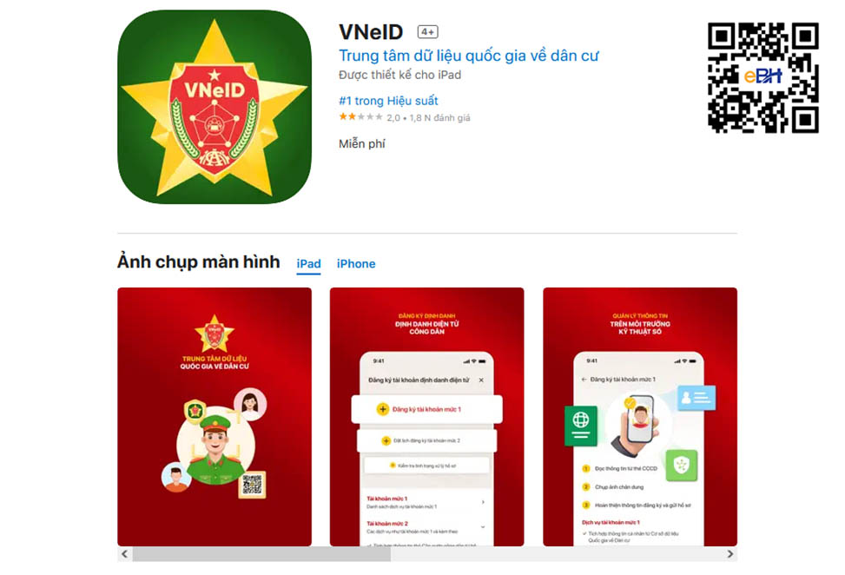

*Tải app VNeID trên ứng dụng App Store*

Đối với thiết bị di động sử dụng hệ điều hành Android, bạn có thể tải app VNeID trên ứng dụng Google Play hoặc CH Play.

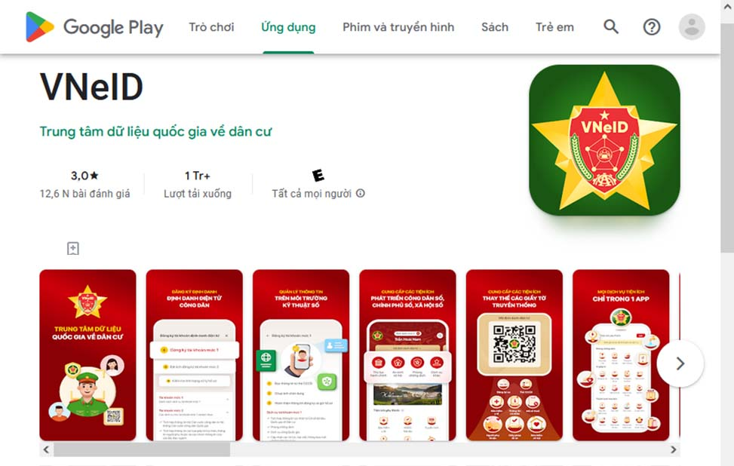

*App VNeID trên ứng dụng Google Play*

Bước 2: Đăng ký tài khoản định danh điện tử

Bạn mở ứng dụng VNeID đã được cài đặt trên thiết bị di động, sau đó chọn mục “Đăng ký” (1) ở góc phải phía dưới màn hình.

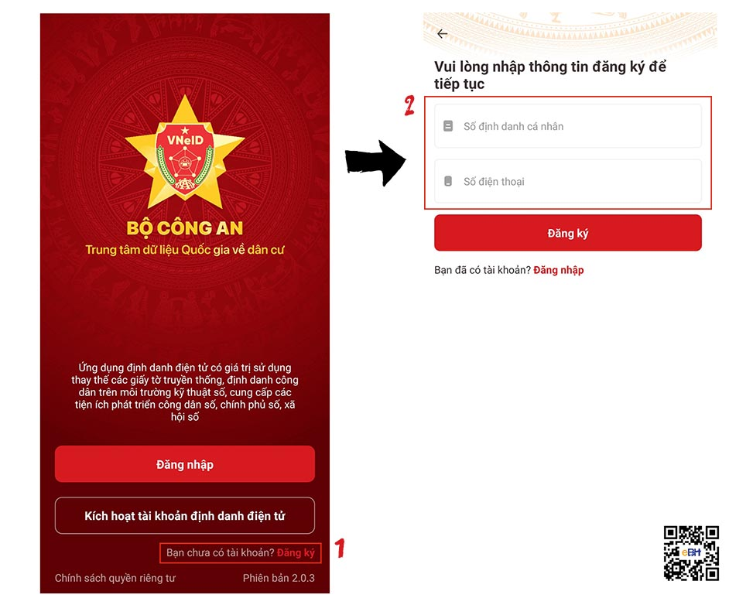

*Hướng dẫn đăng ký tài khoản VNeID*

Sau đó, thực hiện nhập các thông tin đăng ký để tiếp tục (2) bao gồm:

- Số định danh cá nhân: là [**số thẻ căn cước công dân gắn chip**](https://ebh.vn/tin-tuc/y-nghia-12-con-so-tren-the-can-cuoc-cong-dan-gan-chip)

- Số điện thoại: sẽ dùng để nhận thông tin đăng ký và mã OTP xác thực.

Sau khi điền thông tin đăng ký bạn nhấn chọn “Đăng ký” để hoàn tất

Bước 3: Quét mã QR và kiểm tra lại thông tin

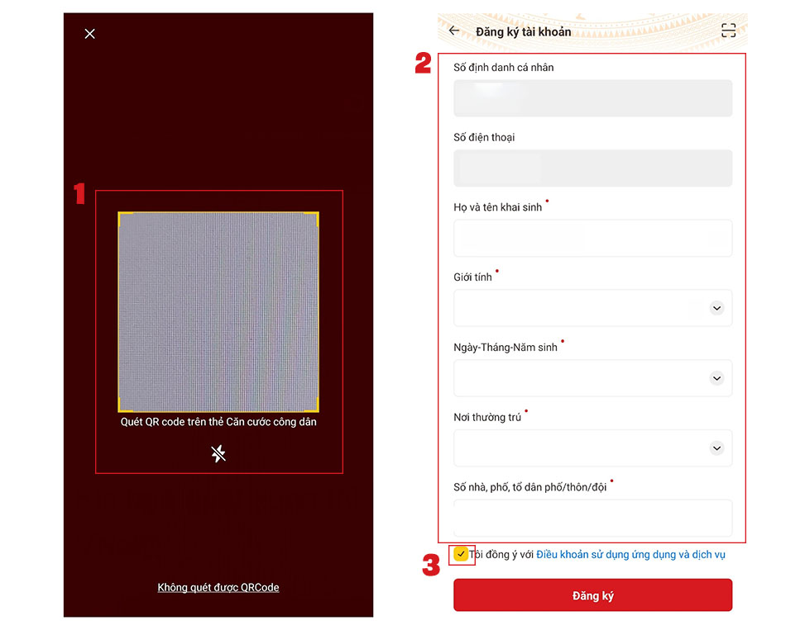

*Quét mã QR trên thẻ căn cước công dân*

Hệ thống gửi yêu cầu truy cập camera và quét mã QR trên thẻ căn cước công dân (1) của bạn.

Sau khi quét CCCD, hệ thống sẽ hiển thị các thông tin đăng ký tài khoản (2) bao gồm: Số định danh cá nhân, SĐT, Họ và tên, Giới tính, Ngày tháng năm sinh, Nơi thường trú, Địa chỉ hiện tại (Số nhà, phố, tổ dân phố…)

Bạn hãy xác nhận lại thông tin, sau đó tích chọn (3) vào mục *"tôi đồng ý với điều khoản sử dụng ứng dụng và dịch vụ"* sau đó nhấn *“Đăng ký”*.

Bước 4: Nhập mã OTP để thiết lập mật khẩu

Sau khi kiểm tra chính xác thông tin và đăng ký, hệ thống sẽ gửi mã OTP qua tin nhắn SMS trên điện thoại (đã đăng ký ở trên) để kích hoạt đăng ký thành công. Nhập mã xác thực vào app để thiết lập mật khẩu.

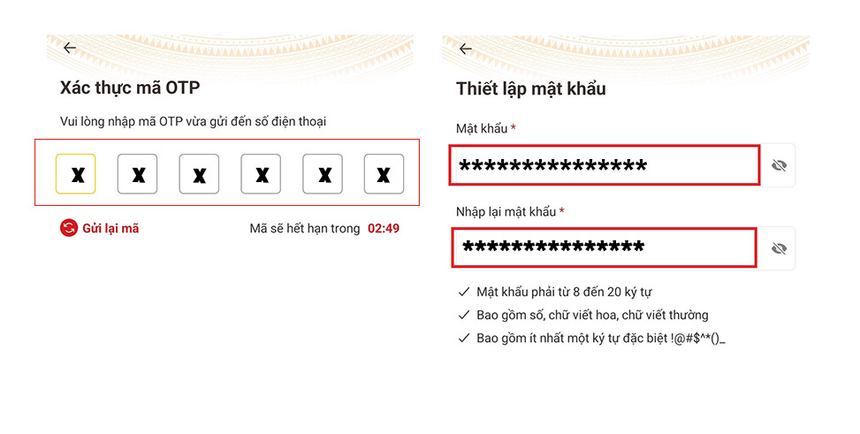

*Thiết lập mật khẩu tài khoản VNeID*

*Nhập mã xác thực OTP và thiết lập mật khẩu.*

*Lưu ý: Mật khẩu đăng nhập app định danh điện tử VNeID phải từ 8 - 20 ký tự, bao gồm cả số, chữ Hoa, chữ thường và có ít nhất 1 ký tự đặc biệt. Ví dụ: BHXHdientueBH@2022*

Bước 5: Đăng ký tài khoản định danh điện tử

Đăng nhập bằng mật khẩu vừa nhập, chọn “Đăng ký tài khoản định danh điện tử mức 1 (thực hiện trực tuyến)”.

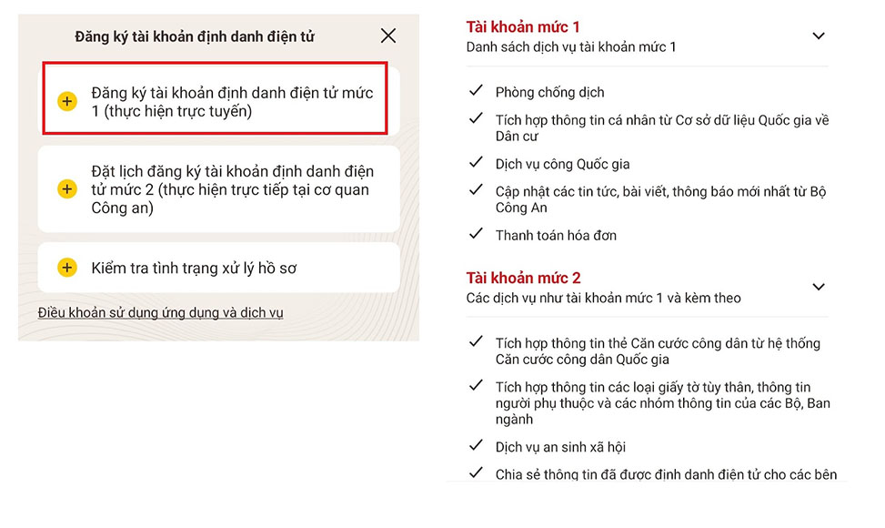

*Đăng ký tài khoản định danh điện tử mức 1*

Các bước đăng ký tài khoản mức 1 gồm:

1. Đọc thông tin từ chip của thẻ căn cước công dân
2. Chụp ảnh chân dung cá nhân đăng ký
3. Hoàn thiện thông tin đăng ký và gửi hồ sơ

Bước 6: Sử dụng tính năng NFC

Sau khi đọc hướng dẫn các bước “Đăng ký tài khoản mức 1” (1). Bạn nhấn chọn “Bắt đầu”.để sử dụng tính năng NFC (2).

Giải thích thuật ngữ: NFC là tên viết tắt 3 chữ cái đầu của cụm từ tiếng anh Near-Field Communications, dịch ra là công nghệ kết nối trường gần, cho phép giao tiếp tầm ngắn giữa các thiết bị tương thích với nhau. NFC cần ít nhất một thiết bị truyền (Ví dụ: thẻ CCCD gắn chip điện tử) và một thiết bị khác để nhận tín hiệu (Ví dụ: điện thoại di động).

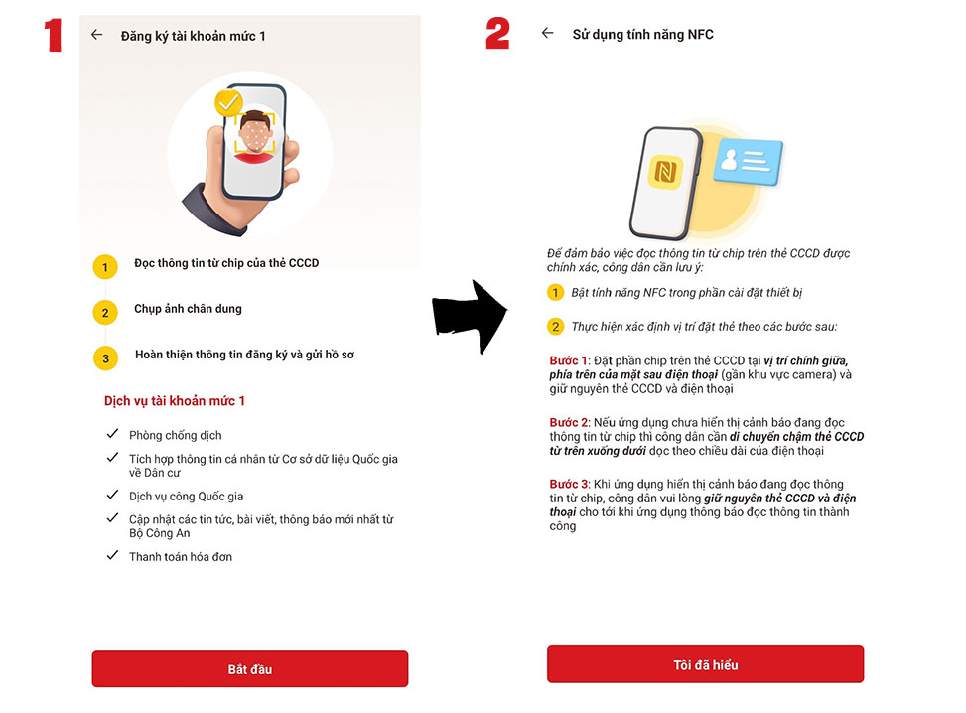

*Hướng dẫn đăng ký tài khoản Mức 1*

Lưu ý khi sử dụng NFC:

·         Bật tính năng NFC trong phần cài đặt của điện thoại (thiết bị nhận tín hiệu).

·         Xác định vị trí đặt thẻ CCCD gắn chíp.

Cụ thể: Đặt phần chip trên thẻ căn cước tại vị trí chính giữa phía trên của mặt sau khu vực gần Camera của điện thoại. Khi ứng dụng thông báo đang đọc thông tin từ chíp bạn cần giữ nguyên thẻ CCCD và điện thoại cho tới khi có thông báo đọc thông tin thành công.

Nếu đã thực hiện theo như hướng dẫn mà ứng dụng không hiển thị thông báo đang đọc thông tin thì bạn cần di chuyển chận thẻ CCCD từ trên xuống dưới dọc theo chiều dài của thiết bị điện thoại.

Bạn nhấn chọn "tôi đã hiểu" để sử dụng tính năng NFC